Автономная некоммерческая организация профессионального образования «Международная Академия Информационных Технологий «ИТ ХАБ» (АНО ПО «ИТХАБ»)

КОНТРОЛЬНАЯ ТОЧКА № 3
«Переход к ООП, динамические библиотеки»

Выполнил: Михеев Максим Алексеевич
Группа:4ИБ1
Преподаватель: Сухов Андрей Александрович

Москва, 2026.
Цель работы
Создать программу на C++ с отдельным классом, собрать основную логику как статическую и динамическую библиотеку и проверить их подключение.
Краткое описание программы
Класс PriceCalculator объявлен в PriceCalculator.h, а его реализация находится в PriceCalculator.cpp. Метод calculate принимает цену и количество, вычисляет общую стоимость и применяет скидку 10% при количестве от 5 штук. Файл main.cpp получает цену и количество через argc/argv, проверяет данные и выводит результат.
Сборка статической библиотеки
g++ -std=c++17 -Wall -Wextra -pedantic -c PriceCalculator.cpp \
+ -o static_build/PriceCalculator.o
ar rcs static_build/libprice.a static_build/PriceCalculator.o
g++ -std=c++17 -Wall -Wextra -pedantic main.cpp \
+ static_build/libprice.a -o static_build/a.out
./static_build/a.out 120.5 3
Результат: Итоговая стоимость: 361.5
Сборка динамической библиотеки
g++ -std=c++17 -Wall -Wextra -pedantic -fPIC \
+ -c PriceCalculator.cpp -o dynamic_build/PriceCalculator.o
g++ -shared dynamic_build/PriceCalculator.o \
+ -o dynamic_build/libprice.so
g++ -std=c++17 -Wall -Wextra -pedantic main.cpp \
+ -L./dynamic_build -lprice -o a.out

Проверка динамической библиотеки
Значение переменной окружения:
LD_LIBRARY_PATH=/workspaces/codespaces-blank/dynamic_build
Реальный результат команды ldd ./a.out:
libprice.so => /workspaces/codespaces-blank/dynamic_build/libprice.so
libstdc++.so.6 => /lib/x86_64-linux-gnu/libstdc++.so.6
libgcc_s.so.1 => /lib/x86_64-linux-gnu/libgcc_s.so.1
libc.so.6 => /lib/x86_64-linux-gnu/libc.so.6
libm.so.6 => /lib/x86_64-linux-gnu/libm.so.6
/lib64/ld-linux-x86-64.so.2
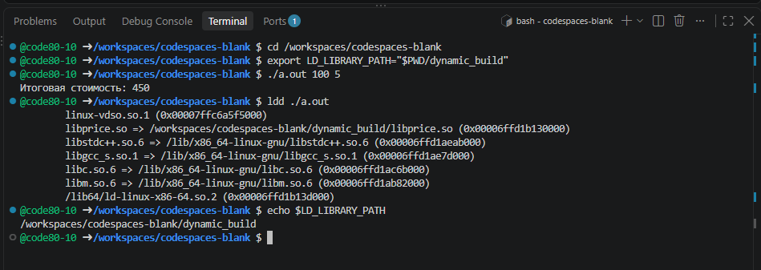
Запуск с аргументами командной строки
./a.out 100 5
Результат: Итоговая стоимость: 450
Также проверены запуски: 120.5 3 — результат 361.5; 19.99 10 — результат 179.91.
Отдельная пересборка библиотеки
До изменения реализация возвращала цену, умноженную на количество, и для 100 5 результат был 500. После добавления скидки были отдельно пересобраны PriceCalculator.o и libprice.so. Файл a.out не пересобирался, а новый результат стал равен 450.
Вывод
В работе класс PriceCalculator был разделён на заголовочный файл и файл реализации. Успешно собраны и проверены статическая и динамическая библиотеки. Изменение динамической библиотеки было подхвачено программой без повторной сборки a.out.

